Voornemen publiceren bestuursdwang
Het volgende voertuig, vaartuig en speeltoestel zijn aangetroffen:
- Een aanhanger op de parkeerplaats in de Waal te Rijnsburg
- Een boot in de Overrijn te Katwijk Binnen
- Speeltoestel in de Stevinlaan te Katwijk aan Zee
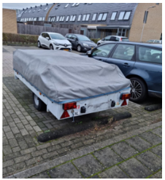
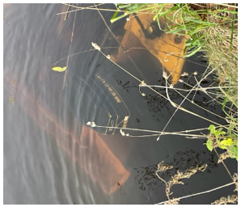
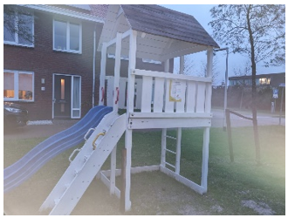
De aanhanger die geparkeerd staat op de parkeerplaats in de Waal te Rijnsburg mag niet op deze locatie aanwezig zijn vanwege Artikel 5:5, Voertuig wrak
Het vaartuigen in de Overrijn te Katwijk Binnen mag niet op de locatie aanwezig zijn vanwege Artikel 5:25, Ligplaats woonschepen en overige vaartuigen
Het speeltoestel in Katwijk mag niet op de locatie aanwezig zijn vanwege Artikel 2:10, Voorwerpen op de openbare weg
Indien de eigenaar van dit voertuig, vaartuig of speeltoestel deze niet verwijderd van de openbare weg vóór 29 december 2021, zal dit voertuig, vaartuig of speeltoestel door de gemeente Katwijk verwijderd worden. Deze publicatie kan worden aangemerkt als een zogenaamd voornemen om bestuursdwang toe te passen als bedoeld in artikel 5:21 Algemene wet bestuursrecht (verder: Awb). Dit voornemen is op 15 december 2021 tevens bekend gemaakt met een sticker op het betreffende voertuig, vaartuig en tevens op het desbetreffende speeltoestel. Hiermee is uitvoer gegeven aan artikel 5:24, derde lid Awb.
Als dit voertuig, vaartuig en speeltoestel niet binnen de genoemde tijd van de openbare weg of uit openbaar water verwijderd word zullen wij een definitief bestuursdwang besluit nemen. Dit betekent dat het voertuig, vaartuig en het speeltoestel worden verwijderd en 13 weken worden opgeslagen in het gemeentelijk depot. Gedurende deze periode kan de eigenaar van het voertuig, vaartuig of speeltoestel het ophalen tegen betaling van de berging- en stallingkosten. Wanneer de eigenaar zich tijdens deze periode nog niet heeft gemeld, zal het betreffende voertuig, vaartuig of het speeltoestel worden verkocht of vernietigd.

